组合（2）
一、复习旧课
组合的含义，组合数公式

二、新授
  - 创设问题情境，导入新课
计算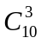，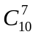，比较两个结果，你能得出什么结论？你能证明你的结论吗？
  - 性质1，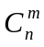=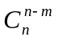
证法一：（构造法）
证法二：（公式法）

注意：1）应用公式的时机；
2）规定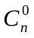=1
例1、计算1）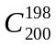 2）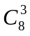 3）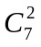+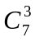；

3、性质2：+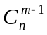=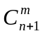
证法一：（公式法）
证法二：（构造法）

例2、(1)计算： 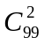+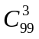；
(2)求证：=+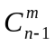+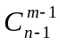
(3)计算：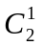+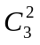+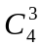+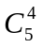+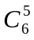
(4) 求证：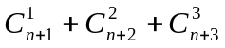+……+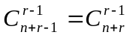-1
(5)若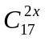+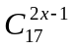=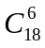，求x的值；

课堂练习：
1、下列关系中，正确的是（ ）
A 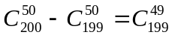 B 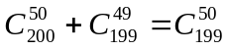
C 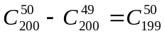 D 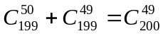
2、若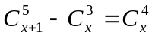，则x= （ ）
A 6 B 7 C 8 D 不小于4的正整数
3、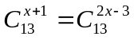，则x= （ ）
A 4 B 4或5 C 5 D 以上均不对
- 计算：（1）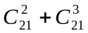=
（2）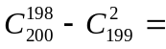
（3）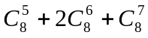=
- 化简：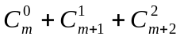+……+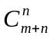=
- 不等式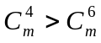的解集是
- 求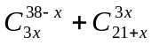的值
8、求证：（1）C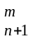= C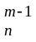+C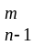 +C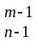
（2）C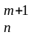+ C+2C =C